Direct Liquid Cooling im Praxis-Einsatz

KI braucht einen kühlen Kopf:
Rittal und GSI treiben Rechenzentrumswende
Herborn, 2025-11-14.
Was hält die Welt im Innersten zusammen, und wie bekämpfen wir Krebszellen? Es sind die großen Fragen der Menschheit, an denen das weltweit renommierte GSI Helmholtzzentrum für Schwerionenforschung in Darmstadt forscht. Für die Antworten braucht es nicht nur helle Köpfe der Forschung aus aller Welt. Auch die Chips des Rechenzentrums brauchen einen kühlen Kopf, um die riesigen Datenmengen aus dem Teilchenbeschleuniger FAIR zu verarbeiten. Rittal und GSI haben einen Blueprint für Direct Liquid Cooling geschaffen.
Künstliche Intelligenz verspricht gewaltige Möglichkeiten – für die Forschung und den Wirtschaftsstandort. Aber KI und High Performance Computing stellen mit ihrer Leistungsdichte grundlegend neue Anforderungen an die IT-Infrastruktur – vor allem an die Kühlung. Die Rechenzentren und damit das Wirtschaftswachstum durch KI in Deutschland könnten in eine Hitzefalle laufen. Ohne direkte Flüssigkühlung der Prozessoren können KI-Anwendungen nicht im großen Stil betrieben werden. Denn moderne Anwendungen wie KI und High Performance Computing verlangen Höchstleistungen – 150 Kilowatt und mehr Leistung pro Rack sind bald Standard. Und das bedeutet auch eins: ganz viel Wärme. Statt der heute noch üblichen Luft muss Flüssigkeit direkt an die neuen KI-Chips. Denn die physikalische Grenze für Luftkühlung wird dabei weit überschritten.
In Hessen entsteht nun ein wegweisendes Projekt für diese notwendige Rechenzentrumswende: Rittal und das GSI Helmholtzzentrum für Schwerionenforschung bringen eine neuartige Flüssigkühlung auf Wasserbasis erstmals in den Produktiveinsatz – und schaffen damit eine Blaupause für Rechenzentren der Zukunft.
Der Hardware-, Automatisierungs- und Software-Anbieter Rittal hat eine neuartige Kühllösung entwickelt: Eine Cooling Distribution Unit mit einer Kühlleistung von über 1 Megawatt im kompakten Rack-Format, die Rechenzentren durch ihren modularen Aufbau einfacher in den Betrieb integrieren können. Die Technik wurde in Zusammenarbeit mit US-Hyperscalern und Server-OEMs entwickelt, die Rittal weltweit beliefert. In einer Kooperation mit GSI in Darmstadt wird sie erstmals unter echten Hochlastbedingungen eingesetzt und optimiert.
„Universum im Labor“ in Darmstadt – viel Rechenpower für die Forschung
Das GSI-Helmholtzzentrum für Schwerionenforschung holt das Universum nach Darmstadt. Mit FAIR entsteht dort derzeit ein neues internationales Beschleunigerzentrum, eines der größten Forschungsvorhaben weltweit. Hier kann Materie im Labor erforscht werden, wie sie sonst nur im Weltall vorkommt. Forschende aus aller Welt erwarten neue Einblicke in den Aufbau der Materie und die Entwicklung des Universums, vom Urknall bis heute.
Green IT Cube: Höchstleitung bei Rechenpower und Energieeffizienz
In den wissenschaftlichen Experimenten an FAIR werden hier zukünftig 1 Terabyte an Daten entstehen – pro Sekunde. Daher setzt auch das Rechenzentrum Maßstäbe. Der „Green IT Cube“ auf dem GSI/FAIR-Campus gehört zu den leistungsfähigsten wissenschaftlichen Rechenzentren der Welt – und zu den energieeffizientesten. Die Wärme wird heute schon ab der Rücktür der Racks mit Wasser aus den Rechenzentrum geführt. Der Energieaufwand für die Kühlung beträgt weniger als sieben Prozent der für das Rechnen aufgewendeten elektrischen Leistung (PUE<1,07). Mit Rittal schließt GSI jetzt die letzte luftgekühlte Lücke und bringt das Wasser bis an die Prozessoren. Das schafft auch beste Voraussetzungen für hoch effiziente Wärmerückgewinnung für einen noch kleineren CO₂-Footprint. Schon heute heizt die Abwärme ein Büro- und Kantinengebäude auf dem Campus. „Mit der neuartigen direkten Chipkühlung in Kooperation mit Rittal betreten wir gemeinsam technisches Neuland – und leisten gleichzeitig Pionierarbeit, wie solche Systeme im größeren Stil in Rechenzentren angewendet werden können“, sagt Prof. Dr. Thorsten Kolleger, Abteilungsleitung IT, GSI. Bei der Zusammenarbeit von Rittal und GSI geht es also nicht nur um den Einsatz vor Ort, sondern auch um eine Vorbildfunktion für die Rechenzentrumswelt.
Technologie-Multiplikatoren aus Hessen
Uwe Scharf, Rittal Geschäftsführer für den Vertrieb Deutschland, sagt: „Wenn wir Wertschöpfung für die Industrie und Fortschritte in der Forschung durch KI und High Performance Computing erreichen wollen, müssen wir schnell auch die Voraussetzungen in den Rechenzentren schaffen. Gemeinsam mit GSI in Darmstadt zeigen wir, wie es praktisch funktionieren kann.“ Je besser die praktischen Probleme bei Installation, Betrieb und Instandhaltung gelöst sind, desto eher werden Betreiber von Großrechenzentren solche Lösungen einsetzen. „Diese Infrastruktur muss schnell auch in Deutschland entstehen, damit KI zum Wachstumstreiber für Industrie, Forschung und Digitalindustrie werden kann“, erläutert Scharf.
GSI fördert wirtschaftliche Innovationen noch auf andere Weise: Es öffnet die Kapazitäten im Hochleistungs-Rechenzentrum auch für externe Kooperationspartner. Das „Digital Open Lab" stellt Infrastruktur und IT-Kompetenzen bereit für gemeinsame Entwicklungsprojekte und Kollaborationen rund um die Themen Rechenzentrum, High Performance Computing und KI. Eine Chance für mittelständische Unternehmen und Start-ups.

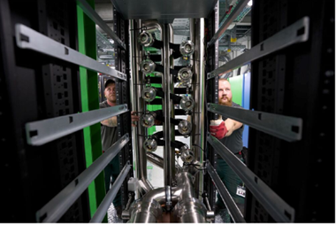 |  | 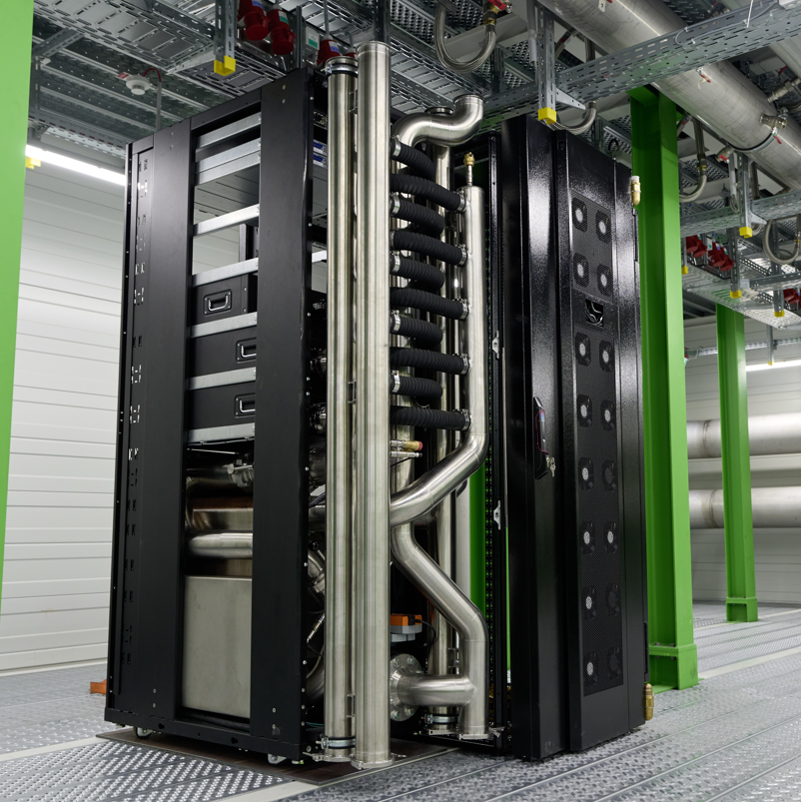
Bildunterschrift Bild 1  Wie kommt die Kühllösung ins Rechenzent-rum? Wie wird sie in den Service eingebunden? Diese Praxisfragen sind hoch relevant für den Einsatz in großer Skalierung. |  | Bildunterschrift Bild 2  Über 1 MW Kühlleistung für direkte Chipkühlung mit Wasser: Rittal und das GSI setzen neue Kühltechnik ein.

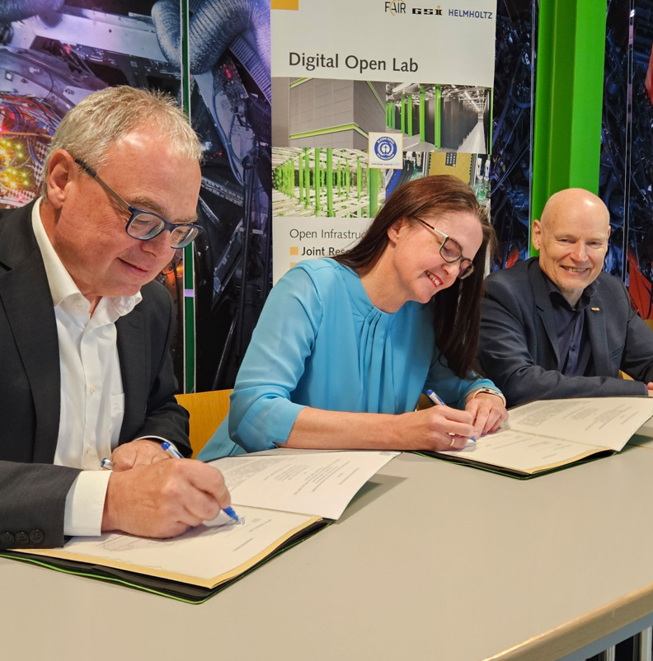

Bildunterschrift Bild 3
Rittal und das GSI unterzeichnen Kooperationsvereinbarung für KI-fähige IT-Kühlung (v.l.):. Uwe Scharf, Rittal Geschäftsführer für den Vertrieb Deutschland, Dr. Katharina Stummeyer, Administrative Geschäftsführerin von GSI und FAIR, Prof. Dr. Thomas Nilsson, Wissenschaftlicher Geschäftsführer von GSI und FAIR. (Bild: K. Göbel, GSI

Abdruck honorarfrei. Bitte geben Sie als Quelle an: Bild 1: K. Göbel, GSI; Bilder 2-3: Rittal GmbH & Co. KG..

Rittal

Rittal ist ein weltweit führender Anbieter für Schaltschranksysteme, Automatisierung und Infrastruktur mit den Bereichen Industrie, IT, Energy & Power, Cooling und Service. Produkte und Lösungen von Rittal sind in über 90 Prozent der Branchen weltweit im Einsatz – standardisiert, kundenindividuell, in bester Qualität.

Unser Ansatz: Mit der Kombination aus Hardware- und Software-Kompetenzen optimieren, digitalisieren und automatisieren Rittal, Rittal Software Systems (Eplan, Cideon) und Rittal Automation Systems (RAS, Ehrt, Alfra) die Prozesse ihrer Kunden entlang der gesamten Wertschöpfungskette, inklusive IT-Infrastruktur – vom Steuerungs- und Schaltanlagenbau über den Maschinenbau und die fertigende Industrie bis hin zur Energiebranche.

Unser Lieferversprechen: Rittal Serienprodukte werden in Deutschland innerhalb von 24, in Europa innerhalb von 48 Stunden geliefert.
Der Kunde im Fokus
Die Steigerung von Effizienz und Produktivität über Automatisierung und Digitalisierung ist eine der größten Herausforderungen unserer Kunden. Dafür braucht es tiefgehendes Domänenwissen, die Kombination von Hardware und Software und übergreifende Zusammenarbeit. Wir sind überzeugt: Datenräume zu schaffen und zu verbinden ist entscheidend für das Gelingen der industriellen Transformation. Das ist unsere Kompetenz.

Eplan und Rittal treiben den Aufbau des Digitalen Zwillings von Maschinen und Anlagen voran und machen die Daten im Betrieb nutzbar. Cideon steigert die Datendurchgängigkeit rund um den digitalen Produktzwilling mit Expertise in CAD/CAM, PDM/PLM und Produktkonfiguration.
Nachhaltigkeit
Umwelt- und Klimaschutz, soziales Engagement und ethische Unternehmensführung sind für Rittal selbstverständlich. Wir nehmen unsere Verantwortung für eine nachhaltige Zukunft ernst. Unser Ansatz zur Ressourcenschonung umfasst die Optimierung der eigenen Produktionsprozesse, einen möglichst niedrigen Product Carbon Footprint unserer Produkte sowie Lösungen, die unsere Kunden in der Erreichung ihrer Klimaziele unterstützen.
Familienunternehmen und Global Player
Rittal wurde im Jahr 1961 gegründet und ist das größte Unternehmen der inhabergeführten Friedhelm Loh Group. Die Unternehmensgruppe ist mit 13 Produktionsstätten und 95 Tochtergesellschaften international erfolgreich. Das Familienunternehmen beschäftigt 12.600 Mitarbeiter und erzielte im Jahr 2024 einen Umsatz von 3,1 Milliarden Euro. 2023 wurde die Friedhelm Loh Group als „Best Place to Learn“ und „Arbeitgeber der Zukunft“ ausgezeichnet. Rittal erhielt 2025 zum vierten Mal in Folge das Top 100-Siegel als eines der innovativsten mittelständischen Unternehmen in Deutschland.

Weitere Informationen finden Sie unter www.rittal.de und www.friedhelm-loh-group.de.

Unternehmenskommunikation
Dr. Carola Hilbrand Rittal GmbH & Co. KG
Corporate & Brand Communications Auf dem Stützelberg
Tel.: 02772/505-2527 35745 Herborn
hilbrand.c@rittal.de www.rittal.de

